BIBLIOTECA DE LA RIOJA

El otoño
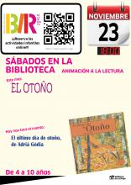
Ven con nosotros a leer "El último día de otoño", de Adrià Gòdia.
Este cuento puede servir a los niños para imaginarse un escenario de otoño en el que las hojas caen, los colores son amarronados o llueve más.
Dibujaremos a los animales que habitan el bosque otoñal sobre una plantilla.
Puedes apuntarte el día de la actividad a partir de las 10 de la mañana directamente en la Biblioteca de la Rioja, o llamando al teléfono 941 29 45 02, o también a través de http://reservasblr.org/.
Actividad dirigida a niños/as de 4 -10 años.
Biblioteca de La Rioja
Biblioteca de la Rioja - Sala Infantil- Juvenil
Sábado 23 Noviembre 2019
A las 18h.

